2020年度杭州电子科技大学优秀共青团员推荐表
姓 名 | 殷凯捷 |  | 性 别 |  | 男 | 出生  年月 | 1999.11.08 | 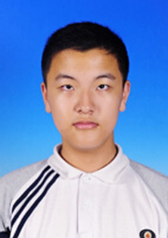
政治面貌 | 共青团员 | 民 族 | 汉 |  | 专业 | 软件工程
是否注册志愿者 | 是 |  |  | 学院、团支部 |  | 计算机学院  19052714团支部
主 要  事 迹 | 大家好，我是19052714团支部的同学殷凯捷，我将从以下几个方面来介绍我自己。在学习上，我的学习态度踏实，学习成绩良好。尽管在大一第一学期期间尚未能很好适应大学的学习模式，成绩并不十分理想，但经过一段时间的调整，自己目前在学习上已有所把握，学习成绩稳步提升，目前处在年级中上游水准。在课堂外，我也在闲暇时间寻找途径锻炼和提升自己，积极参与各类活动：作为注册志愿者，我在校期间参加了包括“艳澜社区上门发放‘最多跑一次’”在内的多次志愿活动；作为校“焦点摄影”社团的一员，我多次参加校园晚会以及校内会议的摄影工作，同时认真参与社团学习活动，摄影能力有所精进；我还曾作为班级组织委员，组织了多次团日活动并负责摄影记录。作为青年大学生，我在课余时间积极学习，通过多种方式汲取知识提升自己，如参加校团委组织的青马学院青马大讲堂、2020“新创未来”独角兽企业分享会等第二课堂活动，同时积极完成青年大学习，参与率达到100%。在学科竞赛上，我曾参加校“新生杯”焊接大赛，获得优胜奖，同年在校“新生杯”数学建模竞赛上，我积极组织团队，与队友一起攻坚难题，获得了团体二等奖的成绩。
团支部  意 见 | 团支书签名：  年 月 日
基 层  团组织  意 见 | 团委书记签名（基层团委盖章）：  年 月 日
校团委意 见 | 签章：  年 月 日

